выход детей танцем.
Ведущая: Мы сегодня сказку вам расскажем,
Может что-то новое покажем
И научим правилам движения
Знать их как таблицу умножения
Выход бабушки и дедушки
Ведущая: -Давным-давно, в одной деревеньке жили-были дедушка с бабушкой. И была у них внучка Машенька.
Ведущая: - Один раз зашли за Машенькой подружки и стали звать ее в лес по грибы, да по ягоды.
Машенька: - Дедушка, бабушка! Отпустите меня в лес по грибы, да по ягоды!
Дедушка (грозит пальцем): Ох, проказница, что с тобой делать? Давай с тобой повторим дорожные знаки, которые ты можешь встретить по дороге в лес.
Дед показывает знаки, а внучка их называет.
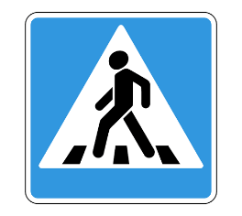
Знак «Пешеходный переход»
Всем знакомые полоски
Знают дети, знает взрослый.
На ту сторону ведет
Пешеходный переход.
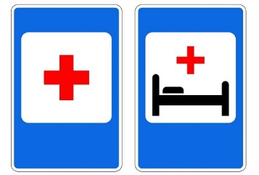
Знак «Пункт первой медицинской помощи»
Если кто сломает ногу,
Здесь врачи всегда помогут.
Помощь первую окажут,
Где лечиться дальше, скажут.
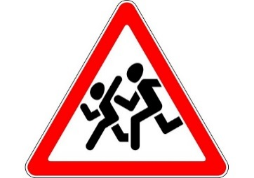
Знак «Осторожно — Дети»
Эй, водитель, осторожно,
Ехать быстро невозможно,
Знают люди все на свете
В этом месте ходят дети.
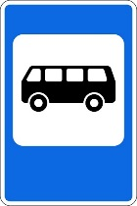
Знак «Остановка»
Остановка, толпится народ.
Скоро автобус подойдёт.
Здесь ждут транспорт городской,
Едут в офис, в цех, домой.
Едут в школу, детский сад,
В праздник едут на парад.
В уличном круговороте
Транспорт городской в почете!
Дедушка: Иди да только смотрите осторожно.
Маша с подружками уходит.
Ведущая: -Малину Маша собирала,
От подруг своих отстала.
Глядь она по сторонам,
Только елки тут и там.
Маша:
-Ау! Ау! Подруженьки! (Маша садится на пенек и горько плачет).
- Я одна в лесной глуши.
Тихо, тихо, ни души!
К Маше подходит заяц
Заяц: Маша что ты плачешь? Что с тобой случилось?
Маша: Я собирала долго малину и отстала от своих подружек. Что же мне теперь делать? Как дойти до дому?
Заяц: Я тебе помогу, но ты должна и мне помочь. Нам в детском саду дали задание: назвать того, кто управляет транспортным средством.
Трактором - тракторист, самолетом - летчик, такси — таксист, поездом-машинист, водитель — автобусом, шофер-грузовиком, вертолетом-вертолетчик, кораблем — капитан, мотоциклом- мотоциклист, велосипедом-велосипедист, ракетой-космонавт.
Заяц показывает, а Маша называет.
Заяц: Хорошо, спасибо большое Маша. Ты мне помогла с заданием. Я хочу тебе подарить медаль «знаток транспортного средства». Маша можешь смело идти по тропинке и дойдешь до дома.
Маша идет по тропинке и завернула направо. И опять заблудилась в лесу. Села на пенек и снова плачет. К ней подбегает волк.
Волк: Маша что с тобой случилось?
Маша: заблудилась в лесу и никак не могу найти дорогу до дома. Бабушка с дедушкой очень переживают, что меня так долго нет.
Волк: Маша это не беда. Я тебе помогу и подскажу как дойти до дома. И мне пожалуйста помоги ответить на вопросы: на какой сигнал светофора переходить дорогу?
Маша: переходить дорогу нужно на зеленый сигнал светофора.
Волк: По дороге кто идет?
Маша: пешеход
Волк: Где мы автобус ждем?
Маша: на остановке
Волк: скажи, где разрешено детям играть?
Маша: на детской площадке
Волк: какая ты умная Маша. За твою помощь я хочу тебе подарить фликер, чтобы в темное время тебя было. А идти тебе нужно по тропинке и завернуть направо.
Маша: спасибо большое, я тогда пошла отправлять в путь, а то скоро стемнеет.
(Идет по лесу, набредает на избушку трех медведей, удивленно ее
разглядывает)
маша: Кто здесь в домике живет? Кто мне двери отопрет?
Ведущая:
- Дверь открыта, горит свет,
Только вот хозяев нет.
- Маша заходит в избушку, и видит стол и три стула: один большой, другой
поменьше, а третий совсем маленький. А на столе стояли три чашки с кашей:
большую, поменьше и совсем маленькую.
Посидела Маша на первом стуле - неудобно ей стало, потом посидела на
стуле поменьше, и тут неудобно, а вот на маленьком стуле хорошо.
Поела она из большой чашки – неудобно ложку держать, поела из чашки
поменьше – тоже неудобно, стала Маша есть из маленькой чашечки, так всю
кашу и съела. слышит скрип и заходят медведи
Пришли они домой и увидели, что в их домике кто-то был.
Михаил Иванович (грозно) :
- Кто сидел на моем стуле и сдвинул его?
Настасья Потаповна (сердито) :
- А кто сидел на моем стуле и сдвинул его?
Мишутка (жалобно) :
-А кто сидел на моем стуле и опрокинул его?
Захотели они есть и вдруг видят, что из чашек кто-то ел.
Михаил Иванович (грозно) :
-Кто хлебал из моей чашки?
Настасья Потаповна (сердито) :
-А кто ел из моей чашки?
Мишутка (жалобно) :
-А кто ел из моей чашечки и все съел?
Видят медведи, что и кровати их смяты.
Михаил Иванович (грозно) :
- Кто спал на моей кровати и смял ее?
Настасья Потаповна (сердито) :
- А кто спал на моей кровати и смял ее?
Мишутка (подошел к своей кровати и увидел Машу) :
-А в моей кровати кто-то спит.
Маша (проснулась, испуганно смотрит на медведей) :
- Ой-ой, как страшно!
Михаил Иванович:
-Ты не бойся нас, девочка, мы совсем не злые.
Настасья Потаповна (угощает медом) :
я вижу ты нашу кашу всю съела, а теперь попробуй мед
Мишутка:
- а хочешь со мной поиграть.?
Эксперимент.
Маша:
- Спасибо, медведи,
Ведущая:
- и отвели медведи Машу к бабушке и дедушке.
Флешмоб

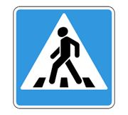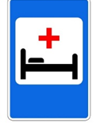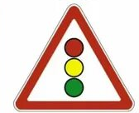

Муниципальное бюджетное образовательное учреждение
детский сад общеразвивающего вида №16 «Тополек»
Бугульминского муниципального района
Республики Татарстан

Сказка по ППД на тему «Маша и медведь»

Воспитатель: Исламова Елена Дахияновна, высшая квалификационная категория, 2026 год

